Приложение №1

Отчет о мероприятиях в рамках Месячника Дня пенсионера,
проведенных в ГАУ «Новоуральский КЦСОН» с 17 сентября по 23 сентября 2018 года

№  строки | Наименование мероприятия | Место проведения мероприятия с указанием точного адреса площадки | Дата и  время проведения | Краткое описание мероприятия с указанием количества граждан, посетивших мероприятие | Примечания
1.Установочно - организационные мероприятия
 | Определение победителей для участия в окружном этане конкурса «Золотая осень» | ГАУ «Новоуральский КЦСОН», ул. Гагарина,7а, каб. 410 | с 17.09.2018 по 23.09.2018  08.30-17.30 | Комиссия определила победителей 1 этапа конкурса «Золотая осень». В Базовый центр бала направлена презентация и заявка на участие в окружном этапе конкурса «Золотая осень» в 6 номинациях (6 человек)
 | 2. Организационно – массовые мероприятия
 | Клуб «Гармония» | ГАУ «Новоуральский КЦСОН», Отделение общего типа, ул. Крупской,8 | 17 сентября  11.00-12.00 | Час поэзии. Беседа с презентацией о жизни и творчестве поэтов. Присутствовало 9 чел. | Фото прилагается
 | Занятие с психологом в рамках направления ШПВ «Активное долголетие» | ГАУ «Новоуральский КЦСОН», ул. Гагарина ,7а, каб.301 | 18 сентября  11.00-12.00 | Групповое занятие, цикл «Мировоззрение». Присутствовало 2 чел.
 | Клуб «Гармония» | ГАУ «Новоуральский КЦСОН», Отделение общего типа, ул. Крупской,8 | 18 сентября  15.00-17.30 | Индивидуальные консультации, беседы.  Присутствовало 2 чел.
 | ШПВ «Библиотерапия» | ГАУ «Новоуральский КЦСОН», ул. Гагарина ,7а, каб.301 | 19 сентября  11.00-12.00 | Час поэзии. Беседа с презентацией о жизни и творчестве поэтов. Присутствовало 8 чел.
 | Занятие с психологом в рамках направления ШПВ «Активное долголетие» | ГАУ «Новоуральский КЦСОН», ул. Гагарина ,7а, каб.301 | 19 сентября  14.00-15.00 | Групповое занятие, цикл «Внимание, мышление, память» Присутствовало 4 чел.
 | Занятие с психологом в рамках направления ШПВ «Активное долголетие» | ГАУ «Новоуральский КЦСОН», ул. Гагарина ,7а, каб.304 | 20 сентября  11.00-12.00 | Сенсорная комната.  Присутствовало 3 чел.
 | ШПВ «Библиотерапия» | МБУК «Публичная библиотека» НГО филиал «Детская библиотека» | 20 сентября  11.00-13.00 | «Русский художник Б.Кустодиев». Беседа с презентацией о жизни и творчестве художника. Присутствовало 4 чел.
 | ШПВ «Правовая и экономическая культура» | ГАУ «Новоуральский КЦСОН», ул. Гагарина ,7а, каб.301 | 21 сентября  11.00-12.00 | Занятие с участием специалистов УСП по г.Новоуральску. Дееспособность граждан. Опека и попечительство. Присутствовало 10 чел. | Фото прилагается
3.Организация предоставления мер социальной поддержки и социально-бытового обслуживания
 | Организация работы по направлению граждан пожилого возраста в социально-реабилитационные отделения учреждений социального обслуживания населения Свердловской области. | ГАУ «Новоуральский КЦСОН», ул.Гагарина,7а, каб. 308, 309 | с 17.09.2018 по 23.09.2018  08.30-17.30 | Помощь в подготовке документов для поступления в социально-реабилитационное отделение Услуга оказана 13 гражданам
 | Обеспечение техническими средствами реабилитации и адаптации. |  |  | Выдача технических средств реабилитации и адаптации. Технические средства получили 8 человек
 | Оказание материальной помощи в натуральном виде. |  |  | Оказана материальная помощь в виде одежды б/у. Материальную помощь получили 2 человека.
 | Благотворительная акция по посещению Театра музыки, драмы и комедии | МБУК «Театр музыки, драмы и комедии»  ул. Строителей,13 | 18.09.2018  18.00 | Театральная гостиная «Скрипка в моей жизни».  Присутствовало 10 человек
 | Благотворительная акция по посещению к/театра «Нейва» | КЦ «Нейва»  ул. Ленина, 85а | 19.09.2018  15.20 | Просмотр кинофильма «Счастья! Здоровья!» Присутствовало 10 чел.
4. Разъяснительно-консультационная работа с населением
 | Личные приёмы граждан руководителями Центра. | ГАУ «Новоуральский КЦСОН», ул. Гагарина ,7а, каб.401 | с 17.09.2018 по 23.09.2018  08.30-17.30 | Консультации по личным вопросам. Консультация предоставлена 5 человекам.
 | Организация работы по направлению граждан пожилого возраста в социально-реабилитационные отделения учреждений социального обслуживания населения Свердловской области. | ГАУ «Новоуральский КЦСОН», ул.Гагарина,7а, каб. 308, 309 | с 17.09.2018 по 23.09.2018  08.30-17.30 | Консультирование по направлению граждан пожилого возраста в социально - реабилитационное отделение Услуга оказана 49 гражданам
 | Обеспечение техническими средствами реабилитации и адаптации. |  |  | Выдача технических средств реабилитации и адаптации. Технические средства получили 7 человек.
 | Прием населения в районах города и населенных пунктов | С выходом на дом граждан | с 17.09.2018 по 23.09.2018  08.30-17.30 | Специалисты провели прием граждан пожилого возраста по интересующим вопросам. Консультация предоставлена 13 гражданам.
 | Консультирование пожилых граждан по вопросам, связанным с правом граждан на социальное обслуживание в учреждениях социального обслуживания | С выходом на дом граждан | с 17.09.2018 по 23.09.2018  08.30-17.30 | Специалисты предоставили гражданам пожилого возраста консультации об услугах предоставляемых ГАУ «Новоуральский КЦСОН» Консультации получили 21 человек.
 | Информирование пожилых граждан с группой инвалидности о разработанном перечне мероприятий ИПРА | С выходом на дом граждан | с 17.09.2018 по 23.09.2018  08.30-17.30 | Специалисты предоставили гражданам пожилого возраста с группой инвалидности о порядке оформления ИППСУ и получение услуг в ГАУ «Новоуральский КЦСОН» в соответствии с перечнем мероприятий ИПРА. Консультации получили 15 человек.
 | Участие в конференции секции инвалидов ПОНП УЭХК | Центр общественных организаций  г. Новоуральск  ул. Комсомольская,21 | 20.09.2018  09.00 | Консультирование граждан пожилого возраста по вопросам социального обслуживания на дому (порядок оформления, перечень услуг). Консультация предоставлена 104 гражданам
5. Освещение в СМИ
 | Размещение информации на официальном сайте на главной странице логотип «День пенсионера» | ГАУ «Новоуральский КЦСОН»,  ул. Гагарина,7а, каб.412 | с 17.09.2018 по 23.09.2018  08.30-17.30 | Размещение плана-графика мероприятий, проводимых в рамках празднования Дня пенсионера анонсы и др. www.nkcson.ru

2. По обращениям граждан на телефон «горячей линии»
(с 17 сентября по 23 сентября 2018 года)

№  строки | Темы обращений на телефон «горячей линии» | Количество  звонков | %  от общего  количества звонков
 | По плану мероприятий: концерты, семинары, фестивали, конкурсы, выставки | -
 | Консультации по вопросам предоставления мер социальной поддержки | 8 | 35%
 | О предоставлении услуг учреждениями социального обслуживания | 13 | 56%
 | О предоставлении медицинских услуг | -
 | О предоставлении льготного торгового и бытового обслуживания | -
 | Консультации по иным вопросам (обучение компьютерной грамотности, отказ от НСУ в ПФ) | 2 | 9%
 | Просьбы, пожелания в адрес организаторов (указать суть обращений) | -
 | Звонки по иным вопросам (ТЖС) | -
 | Итого звонков: | 23 | 100%

Директор Л.Г. Еремина

Сканы образов мероприятий в рамках Месячника Дня пенсионера, проведенных в ГАУ «Новоуральский КЦСОН» с 17 сентября по 23 сентября 2018 года.
- ШПВ «Правовая и экономическая культура»
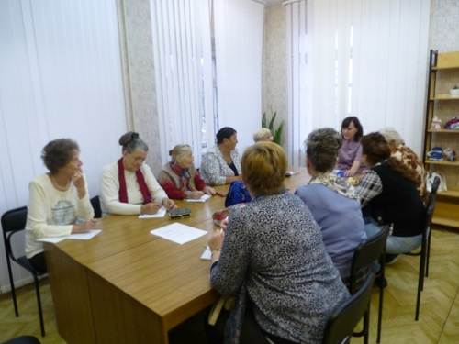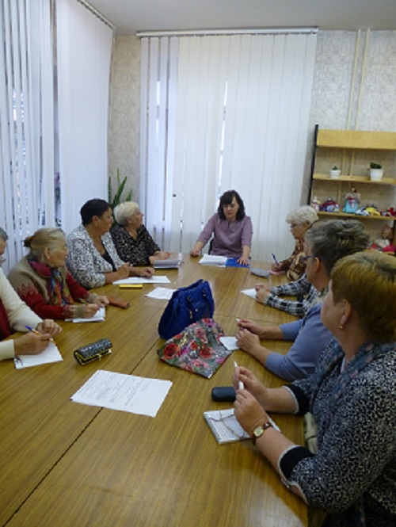
- Клуб «Гармония»
